|  |
| --- |
|  |
| The Documentation |
| [Type the document subtitle] |
|  |
| **[Your Name]** |
| **[Pick the date]** |

[Type the abstract of the document here. The abstract is typically a short summary of the contents of the document. Type the abstract of the document here. The abstract is typically a short summary of the contents of the document.]

Table of Contents

[To update the table of contents, right click the message below and select Update Field (F9 on PC, ⌥⌘U on Mac).]

**No table of contents entries found.**

页面

页面树目录

流程图  
 游客主界面  
 注册界面  
 登陆界面  
 忘记密码  
 书籍界面  
 作者页面  
 读者评价页面  
 标签分类页面  
 搜索结果页  
 用户页  
 搜索结果页  
 添加书籍页面  
 提交页面  
 确认信息  
 密码修改  
 修改个人资料  
 修改邮箱  
 个人评价页面  
 管理员主界面  
 书籍界面  
 作者页面  
 读者评价页面  
 标签分类页面  
 审核读者上传书籍页面  
 上传书籍详情  
 查看用户信息

流程图

用户界面

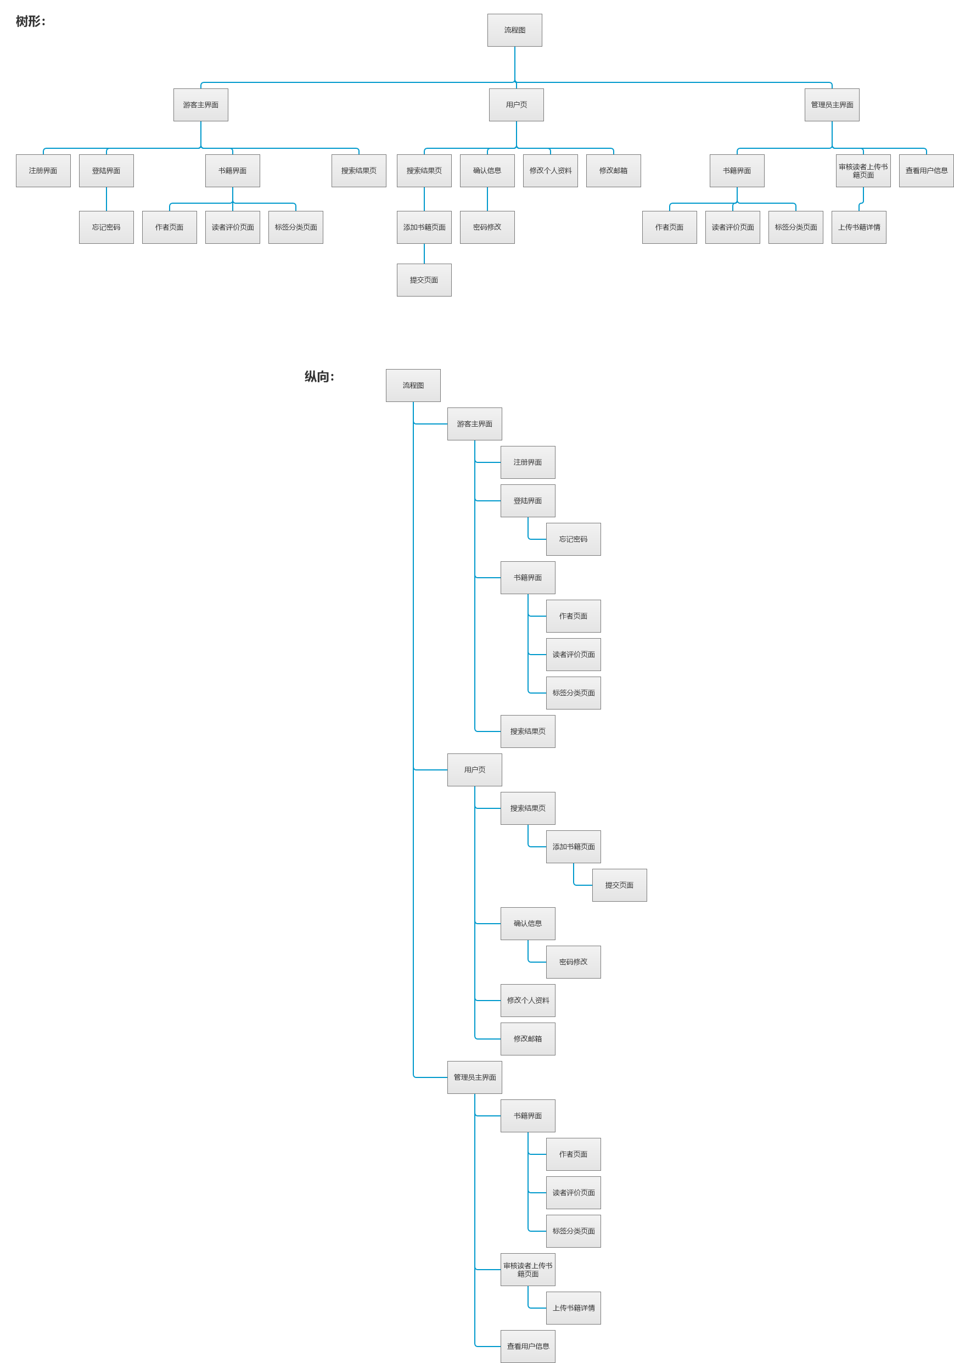

游客主界面

用户界面

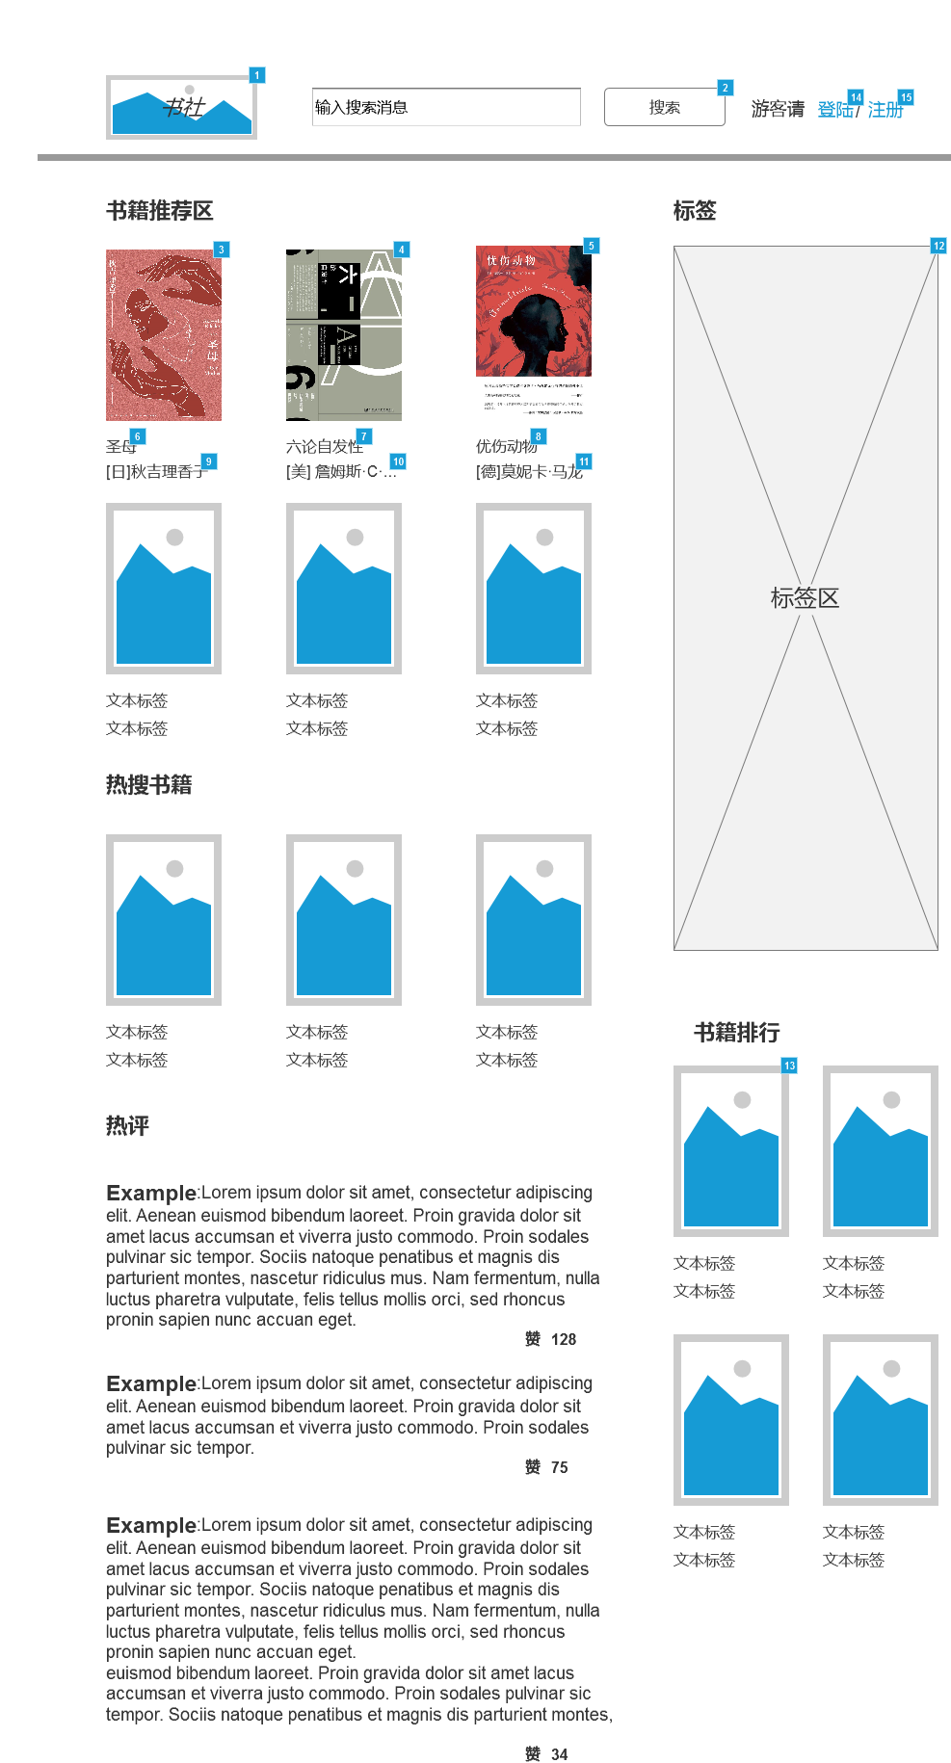

元件表

| 脚注 | 交互 |
| --- | --- |
| 1 | 鼠标单击 时:  Case 1:  在 当前窗口 打开 游客主界面 |
| 2 | 鼠标单击 时:  Case 1:  在 当前窗口 打开 搜索结果页 |
| 3 | 鼠标单击 时:  Case 1:  在 当前窗口 打开 书籍界面 |
| 4 | 鼠标单击 时:  Case 1:  在 当前窗口 打开 书籍界面 |
| 5 | 鼠标单击 时:  Case 1:  在 当前窗口 打开 书籍界面 |
| 6 | 鼠标单击 时:  Case 1:  在 当前窗口 打开 书籍界面 |
| 7 | 鼠标单击 时:  Case 1:  在 当前窗口 打开 书籍界面 |
| 8 | 鼠标单击 时:  Case 1:  在 当前窗口 打开 书籍界面 |
| 9 | 鼠标单击 时:  Case 1:  在 当前窗口 打开 作者页面 |
| 10 | 鼠标单击 时:  Case 1:  在 当前窗口 打开 作者页面 |
| 11 | 鼠标单击 时:  Case 1:  在 当前窗口 打开 作者页面 |
| 12 | 鼠标单击 时:  Case 1:  在 当前窗口 打开 标签分类页面 |
| 13 | 鼠标单击 时:  Case 1:  在 当前窗口 打开 书籍界面 |
| 14 | 鼠标单击 时:  Case 1:  在 当前窗口 打开 登陆界面 |
| 15 | 鼠标单击 时:  Case 1:  在 当前窗口 打开 注册界面 |

注册界面

用户界面

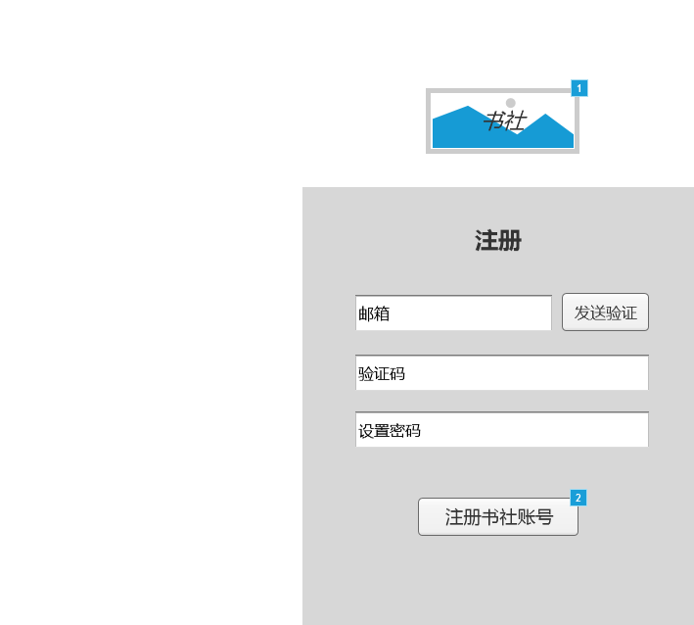

元件表

| 脚注 | 交互 |
| --- | --- |
| 1 | 鼠标单击 时:  Case 1:  在 当前窗口 打开 游客主界面 |
| 2 | 鼠标单击 时:  Case 1:  在 当前窗口 打开 用户页 |

登陆界面

用户界面

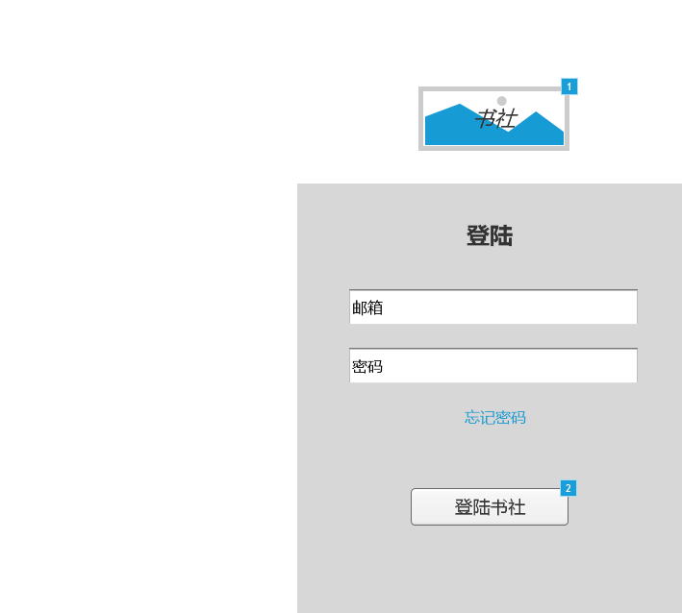

元件表

| 脚注 | 交互 |
| --- | --- |
| 1 | 鼠标单击 时:  Case 1:  在 当前窗口 打开 游客主界面 |
| 2 | 鼠标单击 时:  Case 1:  在 当前窗口 打开 游客主界面 |

忘记密码

用户界面

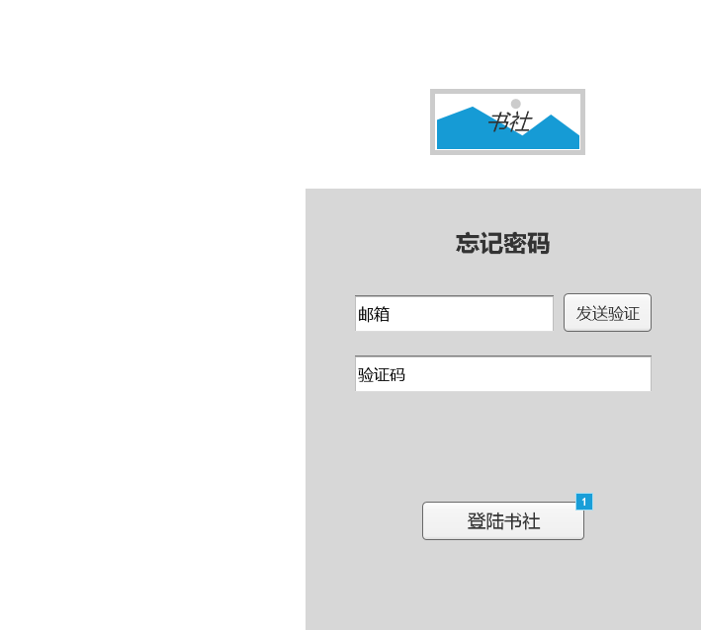

元件表

| 脚注 | 交互 |
| --- | --- |
| 1 | 鼠标单击 时:  Case 1:  在 当前窗口 打开 密码修改 |

书籍界面

用户界面

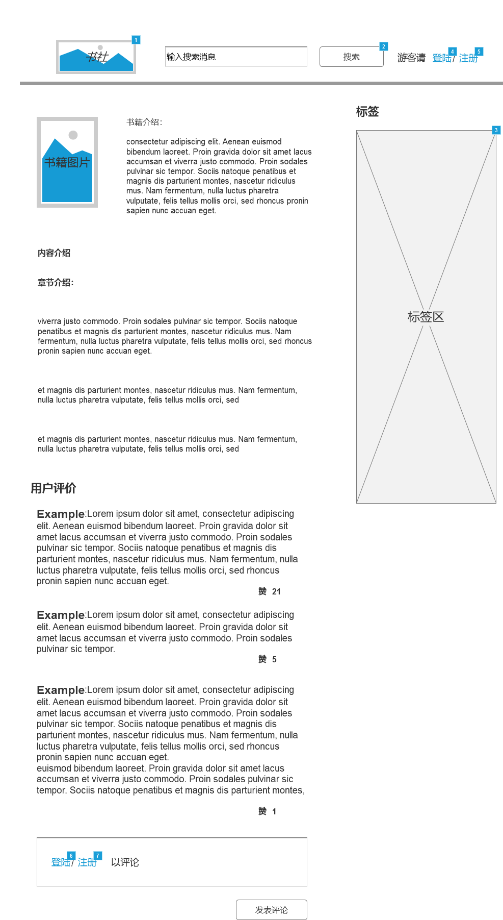

元件表

| 脚注 | 交互 |
| --- | --- |
| 1 | 鼠标单击 时:  Case 1:  在 当前窗口 打开 游客主界面 |
| 2 | 鼠标单击 时:  Case 1:  在 当前窗口 打开 搜索结果页 |
| 3 | 鼠标单击 时:  Case 1:  在 当前窗口 打开 标签分类页面 |
| 4 | 鼠标单击 时:  Case 1:  在 当前窗口 打开 登陆界面 |
| 5 | 鼠标单击 时:  Case 1:  在 当前窗口 打开 注册界面 |
| 6 | 鼠标单击 时:  Case 1:  在 当前窗口 打开 登陆界面 |
| 7 | 鼠标单击 时:  Case 1:  在 当前窗口 打开 注册界面 |

作者页面

用户界面

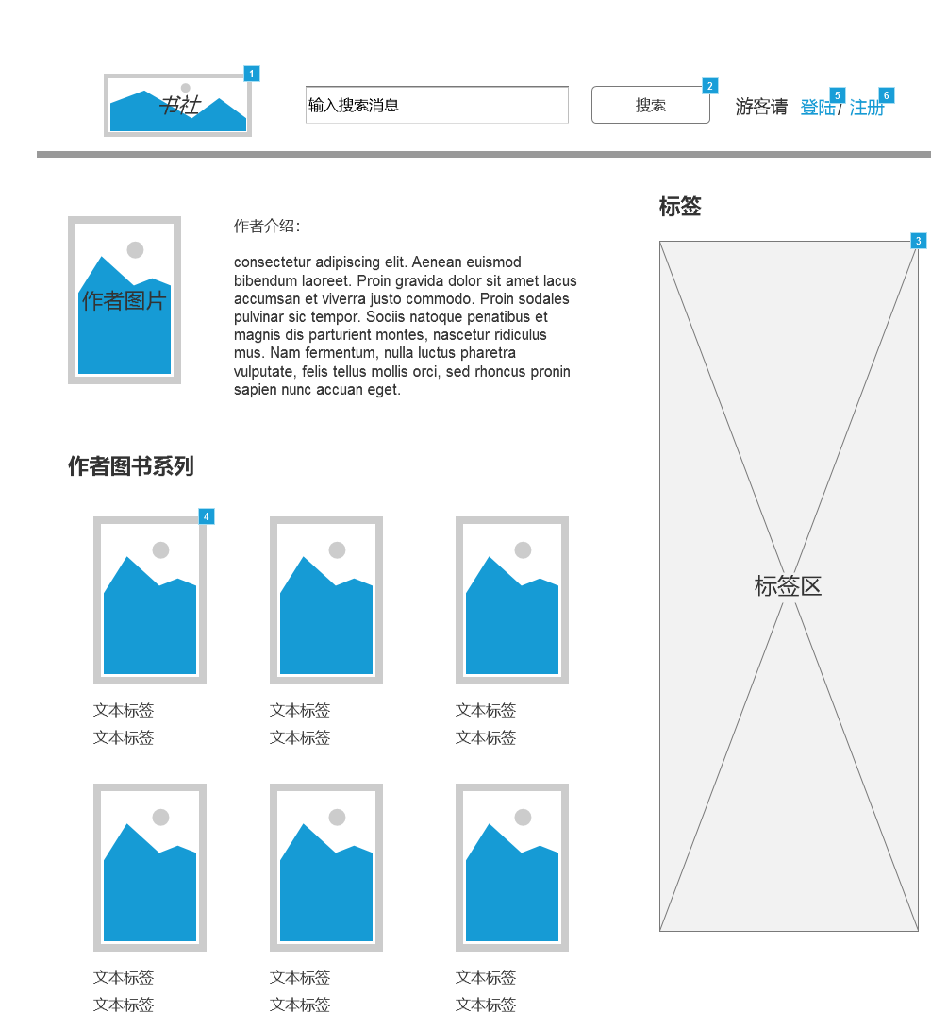

元件表

| 脚注 | 交互 |
| --- | --- |
| 1 | 鼠标单击 时:  Case 1:  在 当前窗口 打开 游客主界面 |
| 2 | 鼠标单击 时:  Case 1:  在 当前窗口 打开 搜索结果页 |
| 3 | 鼠标单击 时:  Case 1:  在 当前窗口 打开 标签分类页面 |
| 4 | 鼠标单击 时:  Case 1:  在 当前窗口 打开 书籍界面 |
| 5 | 鼠标单击 时:  Case 1:  在 当前窗口 打开 登陆界面 |
| 6 | 鼠标单击 时:  Case 1:  在 当前窗口 打开 注册界面 |

读者评价页面

用户界面

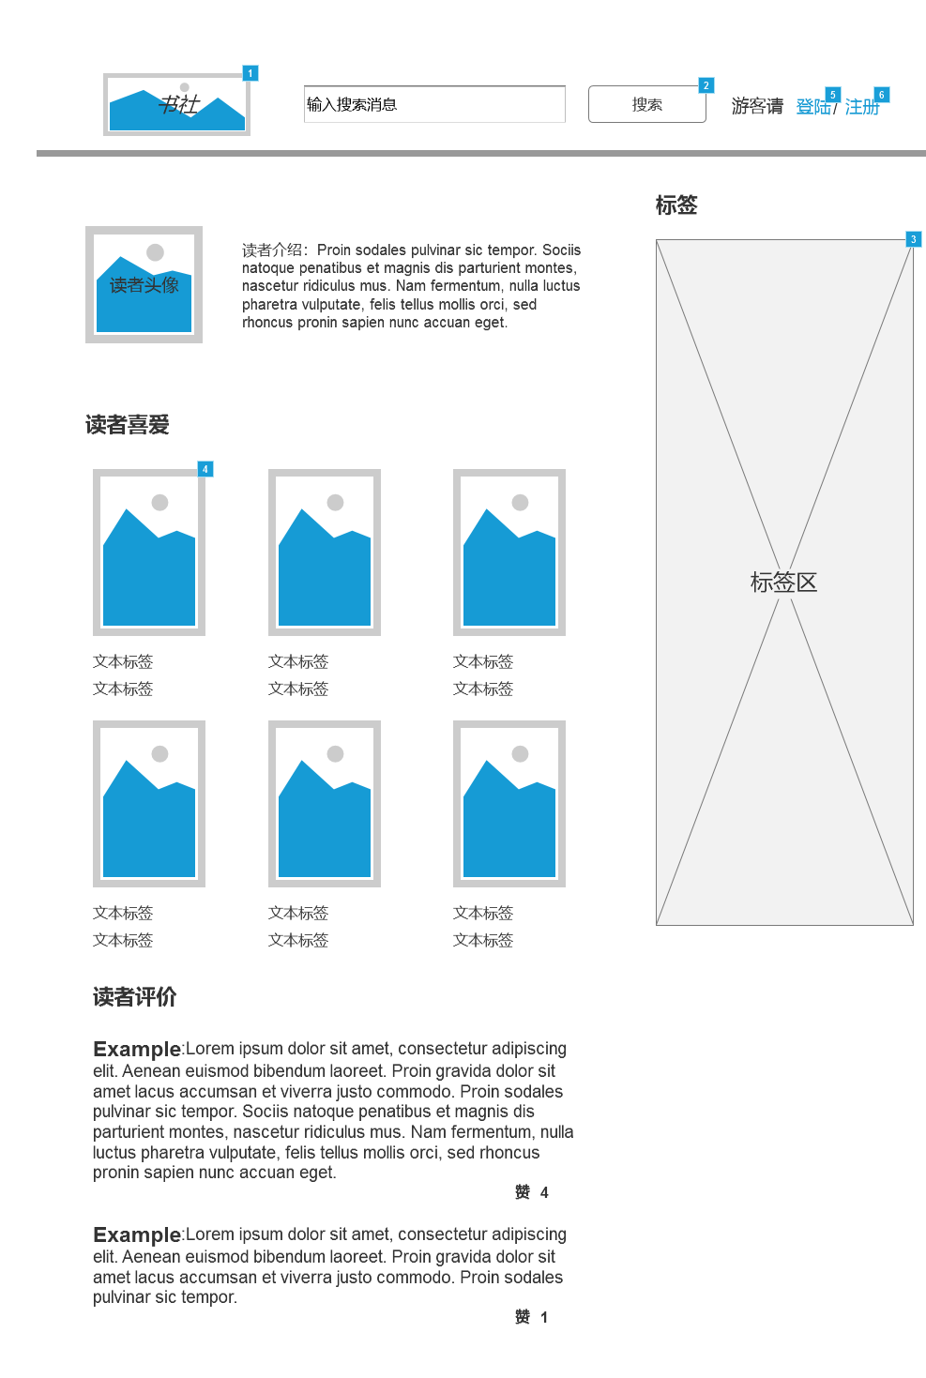

元件表

| 脚注 | 交互 |
| --- | --- |
| 1 | 鼠标单击 时:  Case 1:  在 当前窗口 打开 游客主界面 |
| 2 | 鼠标单击 时:  Case 1:  在 当前窗口 打开 搜索结果页 |
| 3 | 鼠标单击 时:  Case 1:  在 当前窗口 打开 标签分类页面 |
| 4 | 鼠标单击 时:  Case 1:  在 当前窗口 打开 书籍界面 |
| 5 | 鼠标单击 时:  Case 1:  在 当前窗口 打开 登陆界面 |
| 6 | 鼠标单击 时:  Case 1:  在 当前窗口 打开 注册界面 |

标签分类页面

用户界面

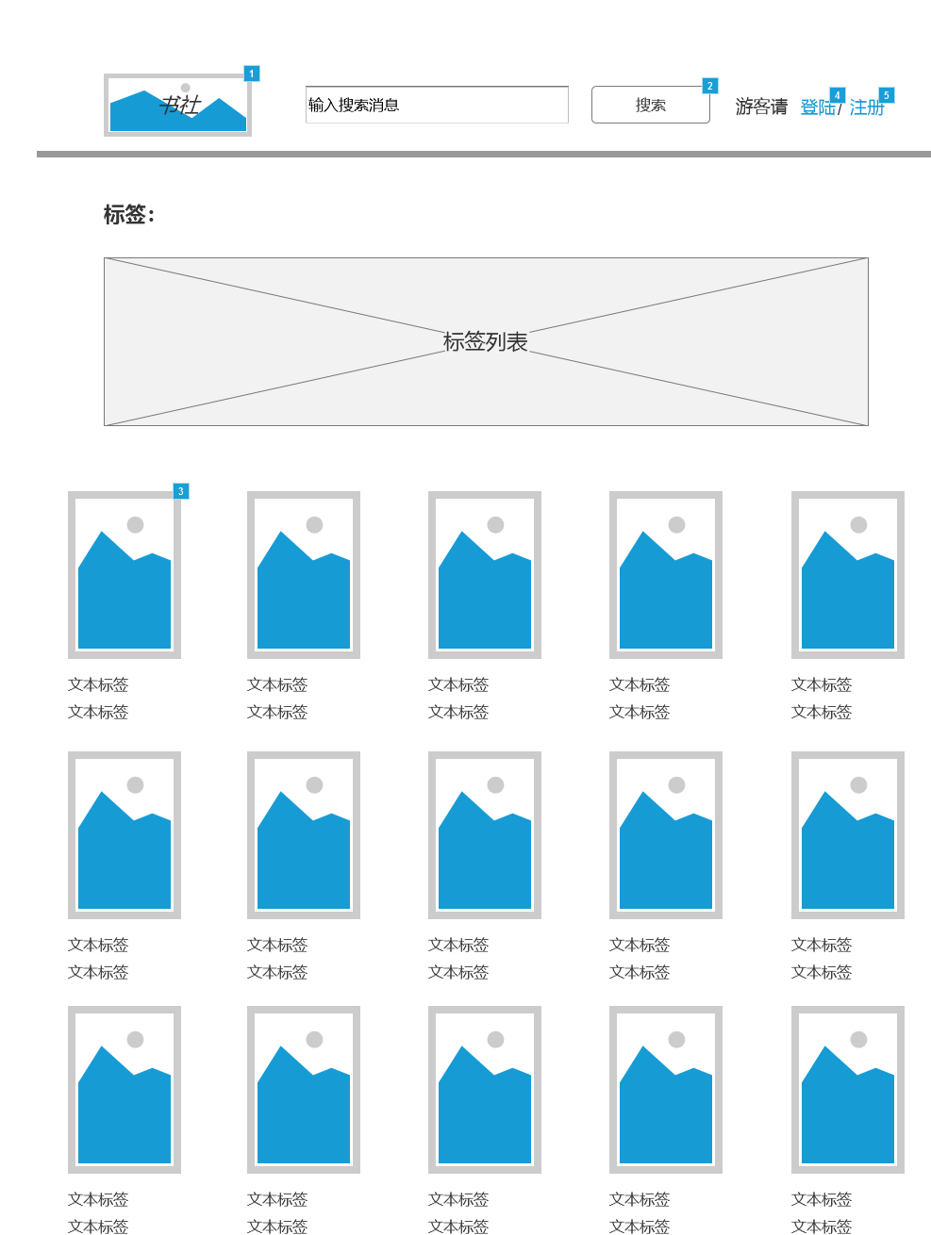

元件表

| 脚注 | 交互 |
| --- | --- |
| 1 | 鼠标单击 时:  Case 1:  在 当前窗口 打开 游客主界面 |
| 2 | 鼠标单击 时:  Case 1:  在 当前窗口 打开 搜索结果页 |
| 3 | 鼠标单击 时:  Case 1:  在 当前窗口 打开 书籍界面 |
| 4 | 鼠标单击 时:  Case 1:  在 当前窗口 打开 登陆界面 |
| 5 | 鼠标单击 时:  Case 1:  在 当前窗口 打开 注册界面 |

搜索结果页

用户界面

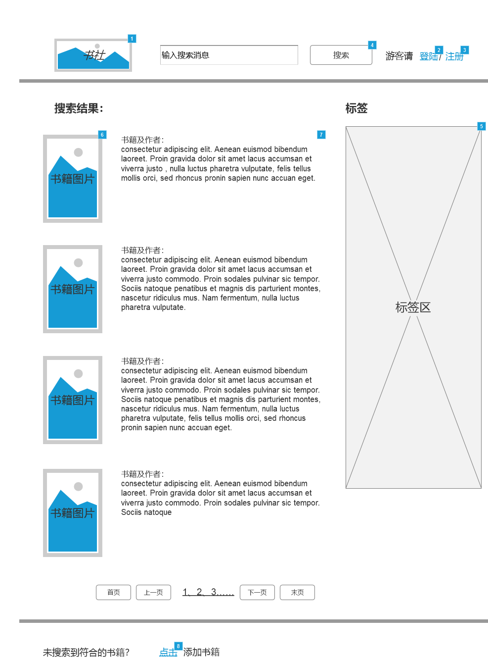

元件表

| 脚注 | 交互 |
| --- | --- |
| 1 | 鼠标单击 时:  Case 1:  在 当前窗口 打开 游客主界面 |
| 2 | 鼠标单击 时:  Case 1:  在 当前窗口 打开 登陆界面 |
| 3 | 鼠标单击 时:  Case 1:  在 当前窗口 打开 注册界面 |
| 4 | 鼠标单击 时:  Case 1:  在 当前窗口 打开 搜索结果页 |
| 5 | 鼠标单击 时:  Case 1:  在 当前窗口 打开 标签分类页面 |
| 6 | 鼠标单击 时:  Case 1:  在 当前窗口 打开 书籍界面 |
| 7 | 鼠标单击 时:  Case 1:  在 当前窗口 打开 书籍界面 |
| 8 | 鼠标单击 时:  Case 1:  在 当前窗口 打开 登陆界面 |

用户页

用户界面

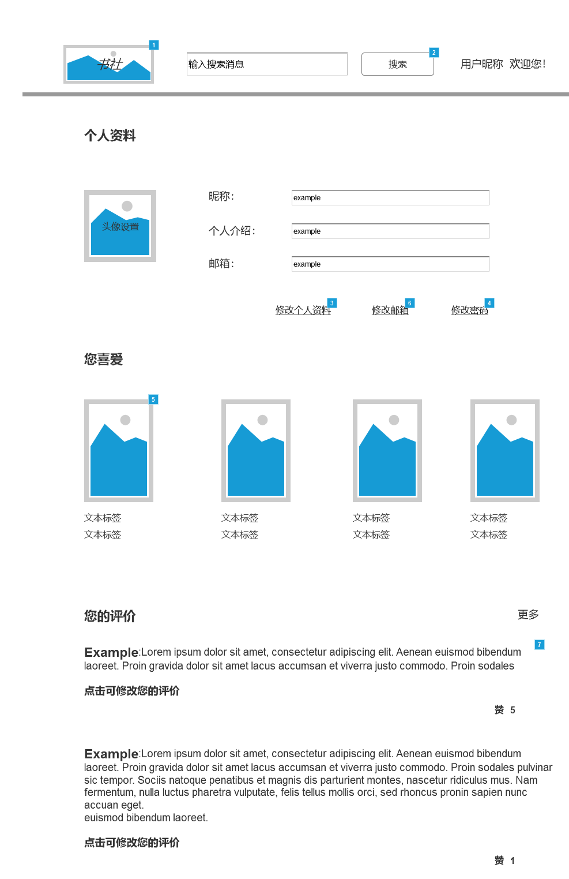

元件表

| 脚注 | 交互 |
| --- | --- |
| 1 | 鼠标单击 时:  Case 1:  在 当前窗口 打开 游客主界面 |
| 2 | 鼠标单击 时:  Case 1:  在 当前窗口 打开 搜索结果页 |
| 3 | 鼠标单击 时:  Case 1:  在 当前窗口 打开 修改个人资料 |
| 4 | 鼠标单击 时:  Case 1:  在 当前窗口 打开 确认信息 |
| 5 | 鼠标单击 时:  Case 1:  在 当前窗口 打开 书籍界面 |
| 6 | 鼠标单击 时:  Case 1:  在 当前窗口 打开 修改邮箱 |
| 7 | 鼠标单击 时:  Case 1:  在 当前窗口 打开 读者评价页面 |

搜索结果页

用户界面

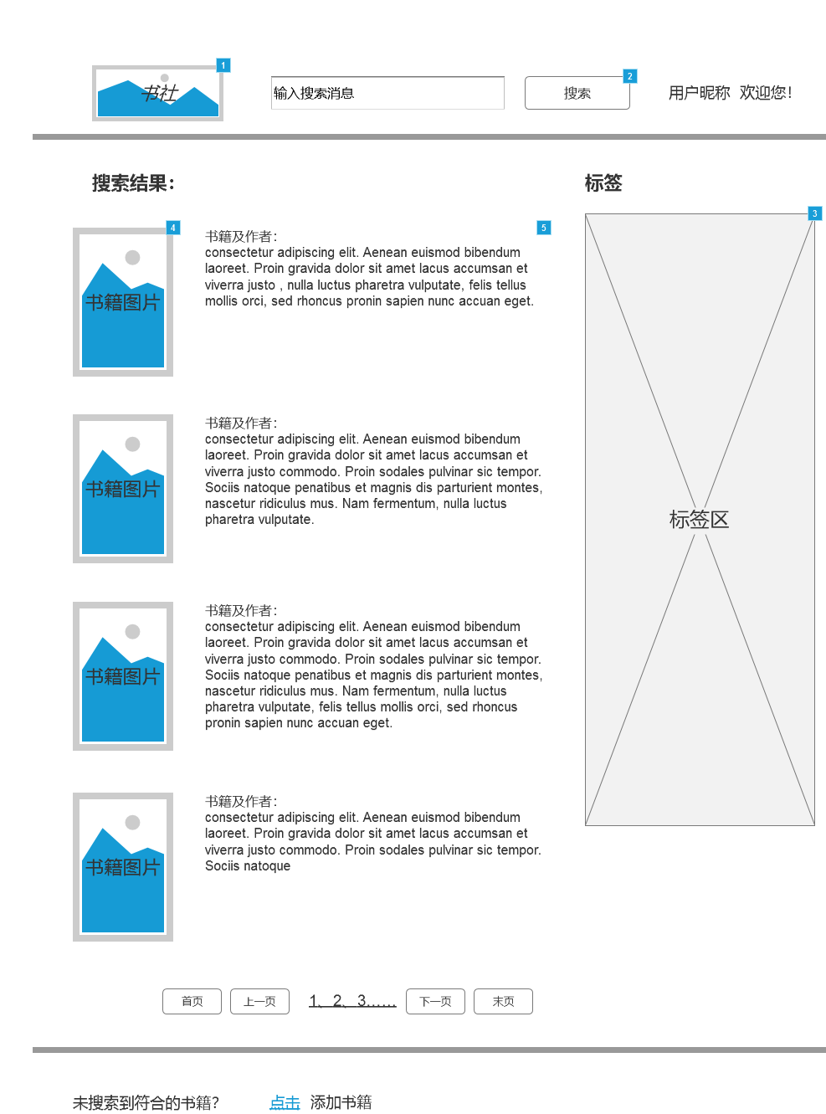

元件表

| 脚注 | 交互 |
| --- | --- |
| 1 | 鼠标单击 时:  Case 1:  在 当前窗口 打开 游客主界面 |
| 2 | 鼠标单击 时:  Case 1:  在 当前窗口 打开 搜索结果页 |
| 3 | 鼠标单击 时:  Case 1:  在 当前窗口 打开 标签分类页面 |
| 4 | 鼠标单击 时:  Case 1:  在 当前窗口 打开 书籍界面 |
| 5 | 鼠标单击 时:  Case 1:  在 当前窗口 打开 书籍界面 |

添加书籍页面

用户界面

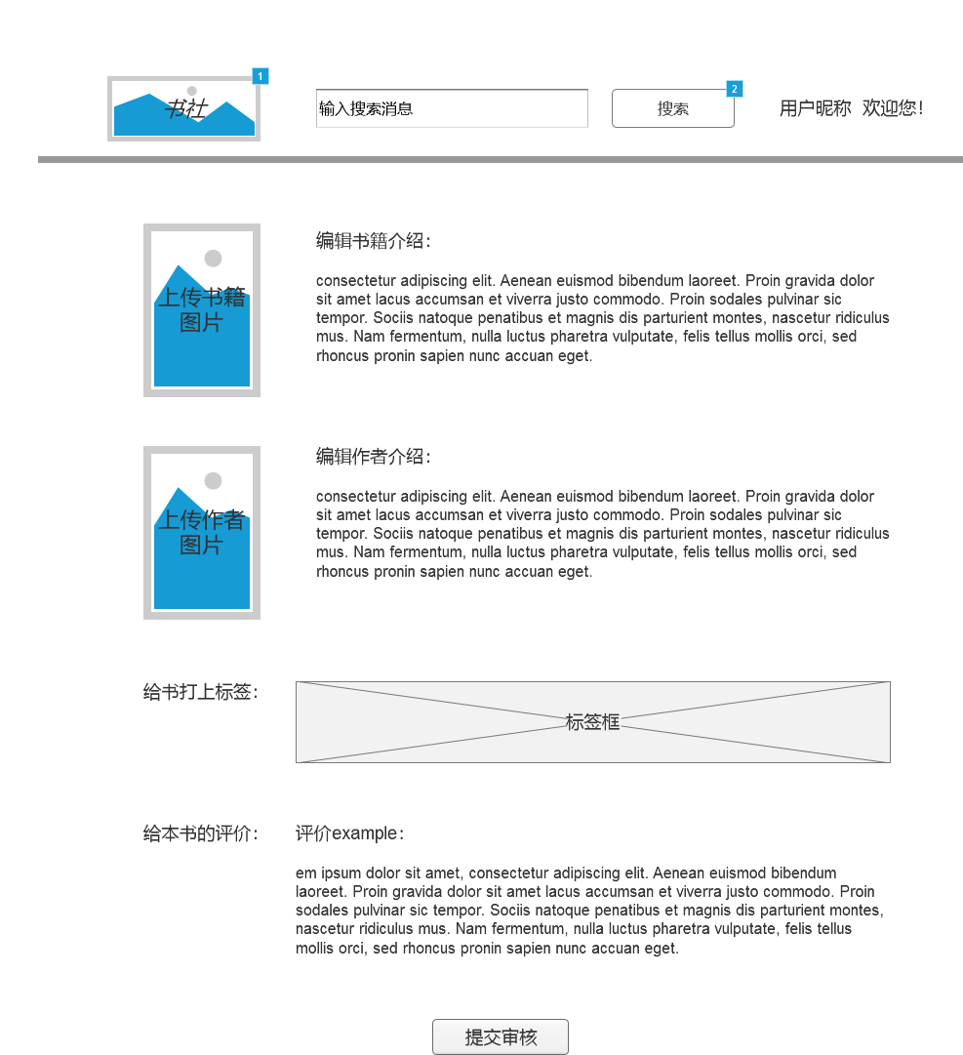

元件表

| 脚注 | 交互 |
| --- | --- |
| 1 | 鼠标单击 时:  Case 1:  在 当前窗口 打开 游客主界面 |
| 2 | 鼠标单击 时:  Case 1:  在 当前窗口 打开 搜索结果页 |

提交页面

用户界面

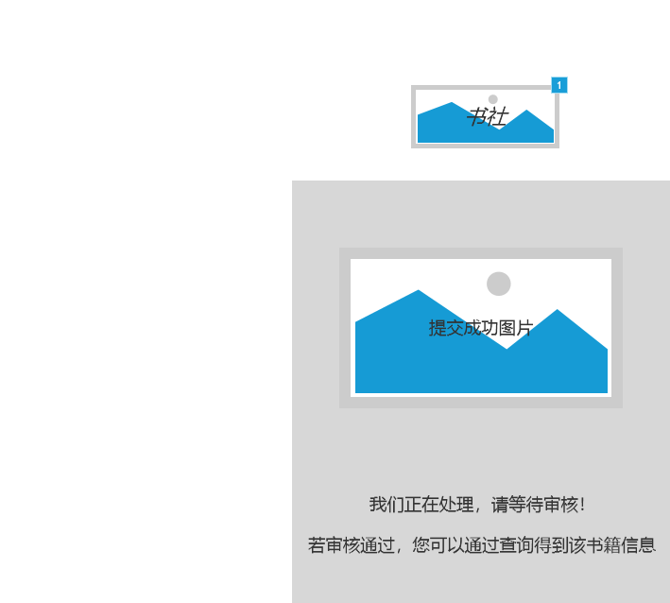

元件表

| 脚注 | 交互 |
| --- | --- |
| 1 | 鼠标单击 时:  Case 1:  在 当前窗口 打开 游客主界面 |

确认信息

用户界面

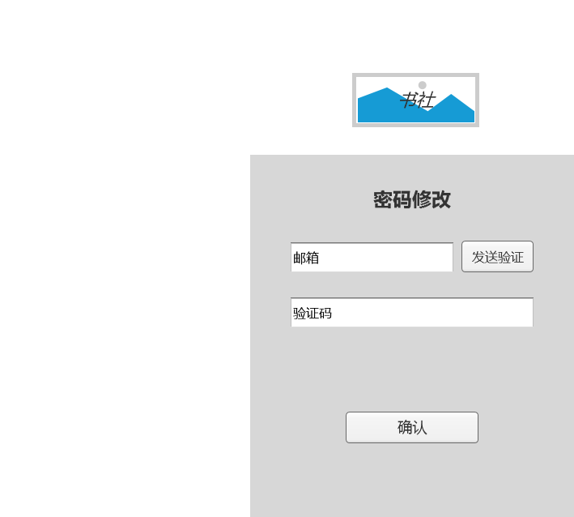

密码修改

用户界面

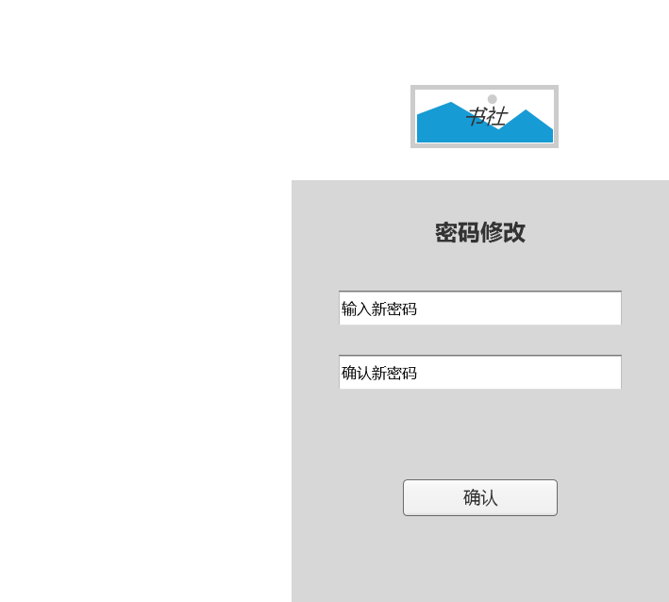

修改个人资料

用户界面

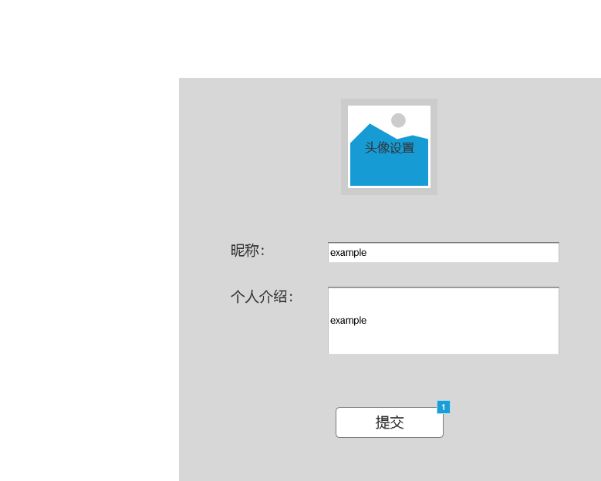

元件表

| 脚注 | 交互 |
| --- | --- |
| 1 | 鼠标单击 时:  Case 1:  在 当前窗口 打开 用户页 |

修改邮箱

用户界面

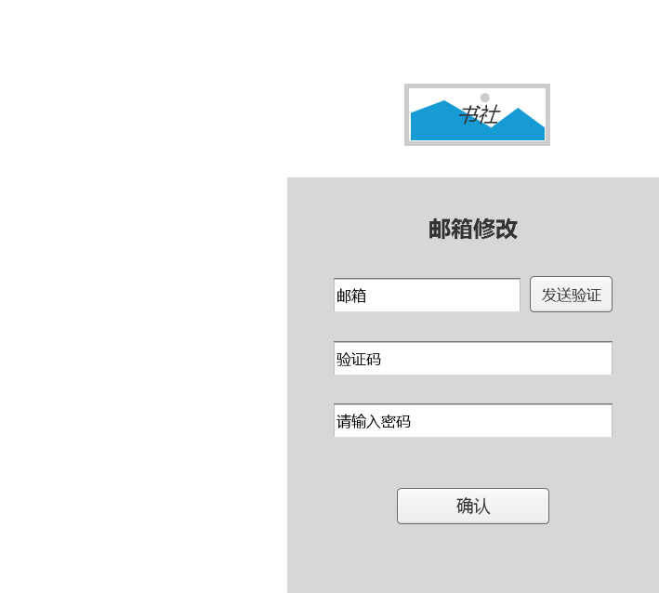

个人评价页面

用户界面

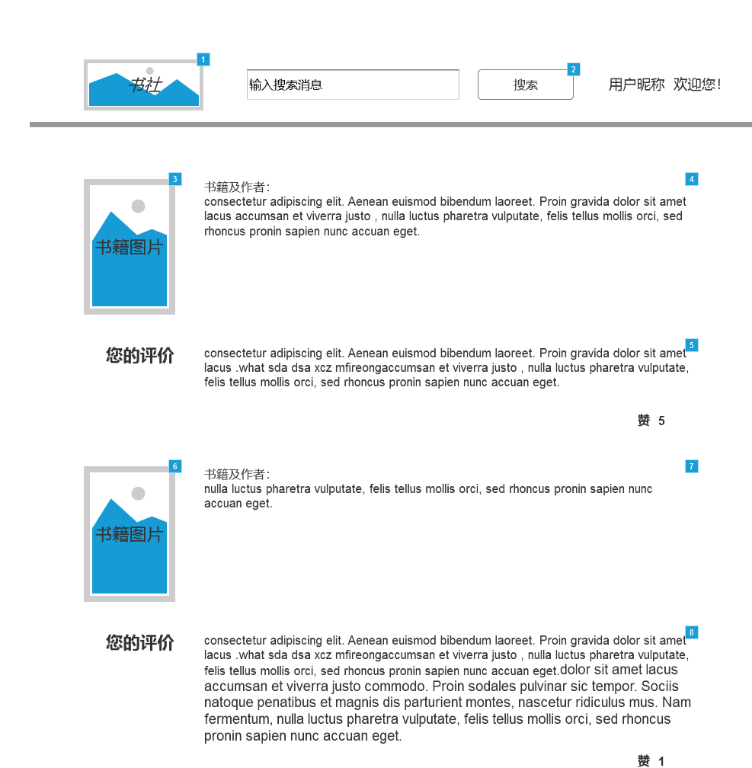

元件表

| 脚注 | 交互 |
| --- | --- |
| 1 | 鼠标单击 时:  Case 1:  在 当前窗口 打开 游客主界面 |
| 2 | 鼠标单击 时:  Case 1:  在 当前窗口 打开 搜索结果页 |
| 3 | 鼠标单击 时:  Case 1:  在 当前窗口 打开 书籍界面 |
| 4 | 鼠标单击 时:  Case 1:  在 当前窗口 打开 书籍界面 |
| 5 | 鼠标单击 时:  Case 1:  在 当前窗口 打开 书籍界面 |
| 6 | 鼠标单击 时:  Case 1:  在 当前窗口 打开 书籍界面 |
| 7 | 鼠标单击 时:  Case 1:  在 当前窗口 打开 书籍界面 |
| 8 | 鼠标单击 时:  Case 1:  在 当前窗口 打开 书籍界面 |

管理员主界面

用户界面

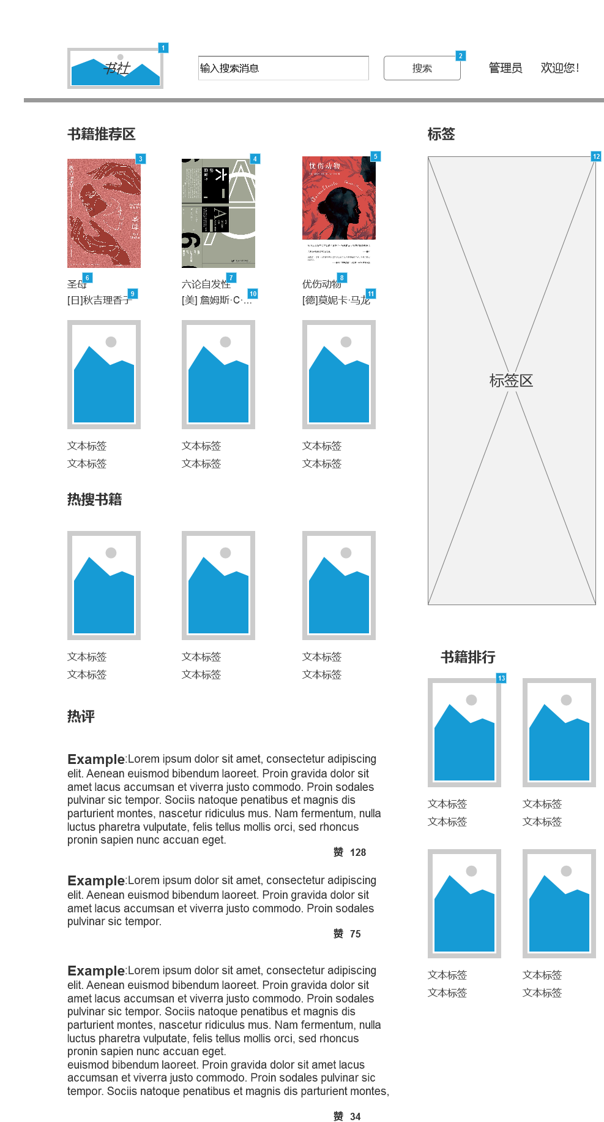

元件表

| 脚注 | 交互 |
| --- | --- |
| 1 | 鼠标单击 时:  Case 1:  在 当前窗口 打开 管理员主界面 |
| 2 | 鼠标单击 时:  Case 1:  在 当前窗口 打开 搜索结果页 |
| 3 | 鼠标单击 时:  Case 1:  在 当前窗口 打开 书籍界面 |
| 4 | 鼠标单击 时:  Case 1:  在 当前窗口 打开 书籍界面 |
| 5 | 鼠标单击 时:  Case 1:  在 当前窗口 打开 书籍界面 |
| 6 | 鼠标单击 时:  Case 1:  在 当前窗口 打开 书籍界面 |
| 7 | 鼠标单击 时:  Case 1:  在 当前窗口 打开 书籍界面 |
| 8 | 鼠标单击 时:  Case 1:  在 当前窗口 打开 书籍界面 |
| 9 | 鼠标单击 时:  Case 1:  在 当前窗口 打开 作者页面 |
| 10 | 鼠标单击 时:  Case 1:  在 当前窗口 打开 作者页面 |
| 11 | 鼠标单击 时:  Case 1:  在 当前窗口 打开 作者页面 |
| 12 | 鼠标单击 时:  Case 1:  在 当前窗口 打开 标签分类页面 |
| 13 | 鼠标单击 时:  Case 1:  在 当前窗口 打开 书籍界面 |

书籍界面

用户界面

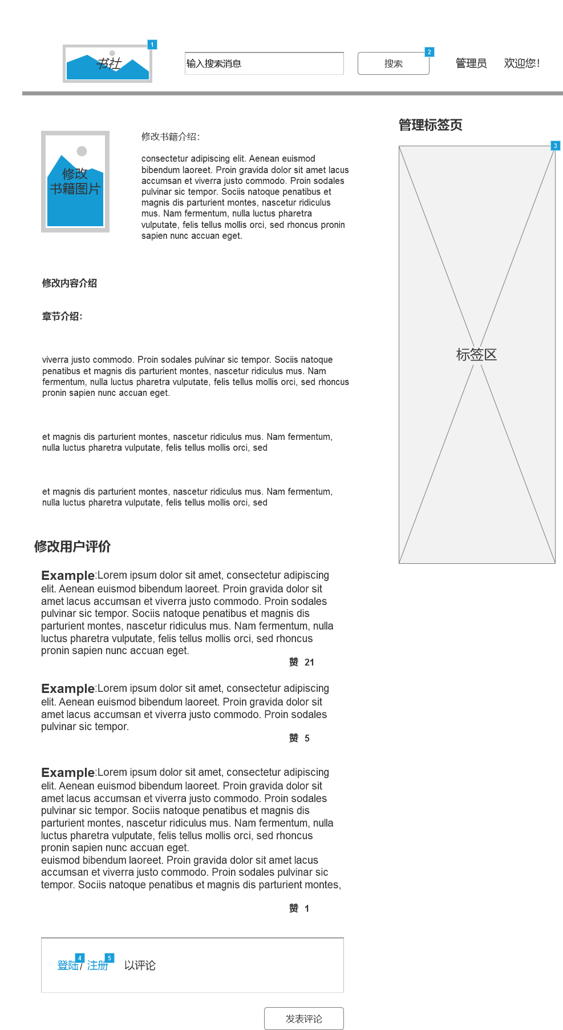

元件表

| 脚注 | 交互 |
| --- | --- |
| 1 | 鼠标单击 时:  Case 1:  在 当前窗口 打开 游客主界面 |
| 2 | 鼠标单击 时:  Case 1:  在 当前窗口 打开 搜索结果页 |
| 3 | 鼠标单击 时:  Case 1:  在 当前窗口 打开 标签分类页面 |
| 4 | 鼠标单击 时:  Case 1:  在 当前窗口 打开 登陆界面 |
| 5 | 鼠标单击 时:  Case 1:  在 当前窗口 打开 注册界面 |

作者页面

用户界面

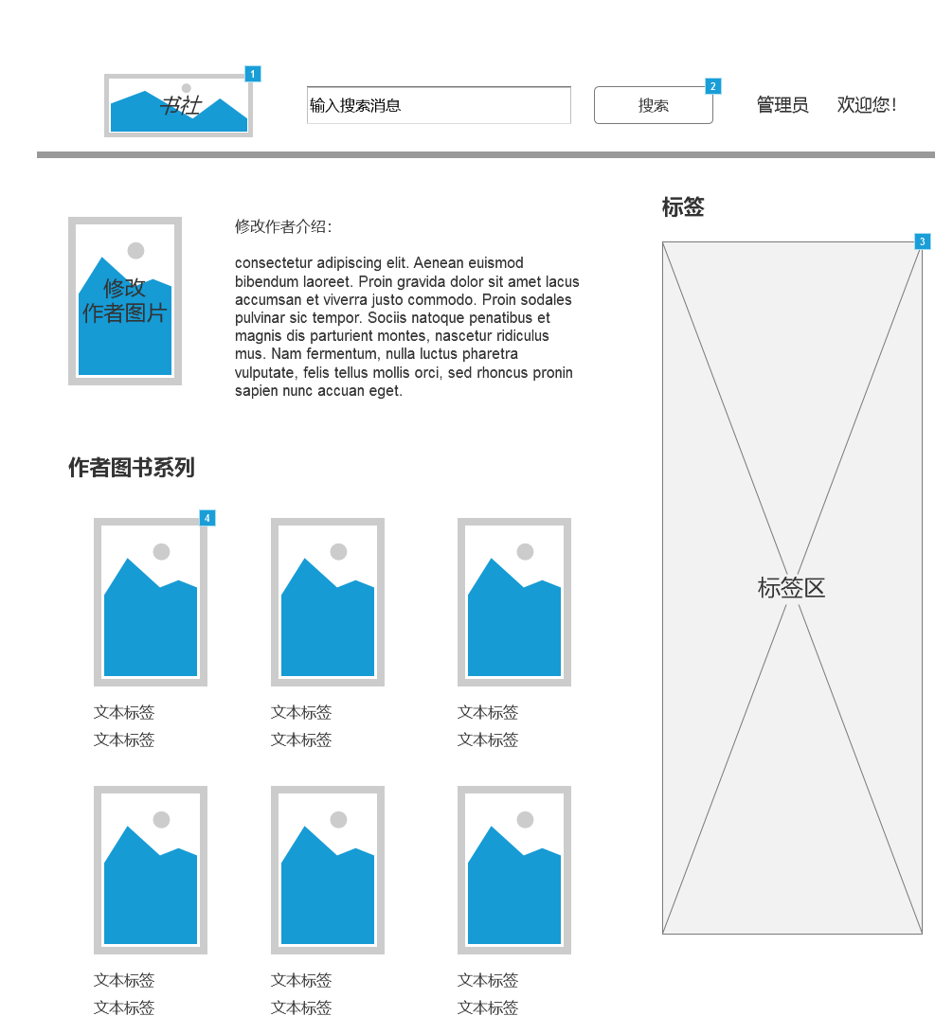

元件表

| 脚注 | 交互 |
| --- | --- |
| 1 | 鼠标单击 时:  Case 1:  在 当前窗口 打开 游客主界面 |
| 2 | 鼠标单击 时:  Case 1:  在 当前窗口 打开 搜索结果页 |
| 3 | 鼠标单击 时:  Case 1:  在 当前窗口 打开 标签分类页面 |
| 4 | 鼠标单击 时:  Case 1:  在 当前窗口 打开 书籍界面 |

读者评价页面

用户界面

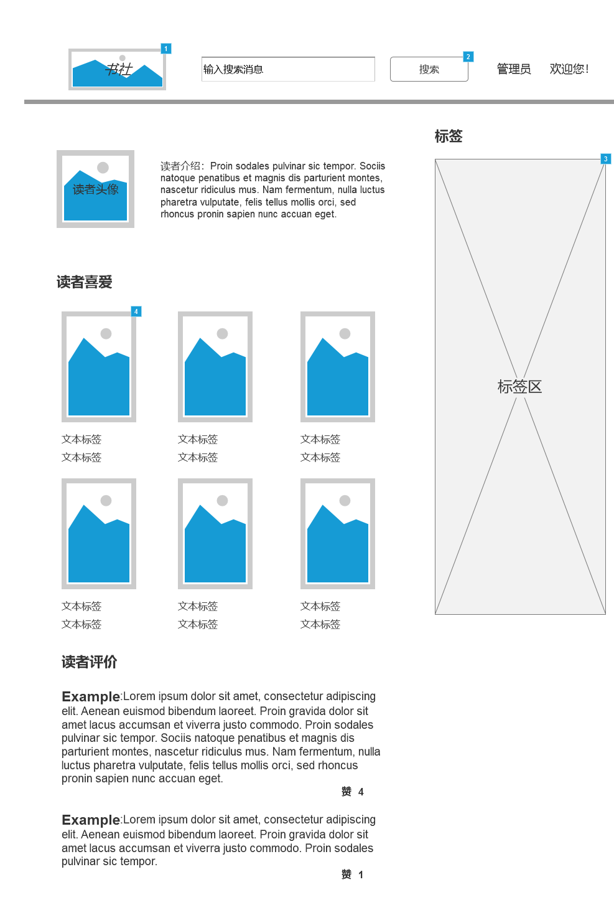

元件表

| 脚注 | 交互 |
| --- | --- |
| 1 | 鼠标单击 时:  Case 1:  在 当前窗口 打开 游客主界面 |
| 2 | 鼠标单击 时:  Case 1:  在 当前窗口 打开 搜索结果页 |
| 3 | 鼠标单击 时:  Case 1:  在 当前窗口 打开 标签分类页面 |
| 4 | 鼠标单击 时:  Case 1:  在 当前窗口 打开 书籍界面 |

标签分类页面

用户界面

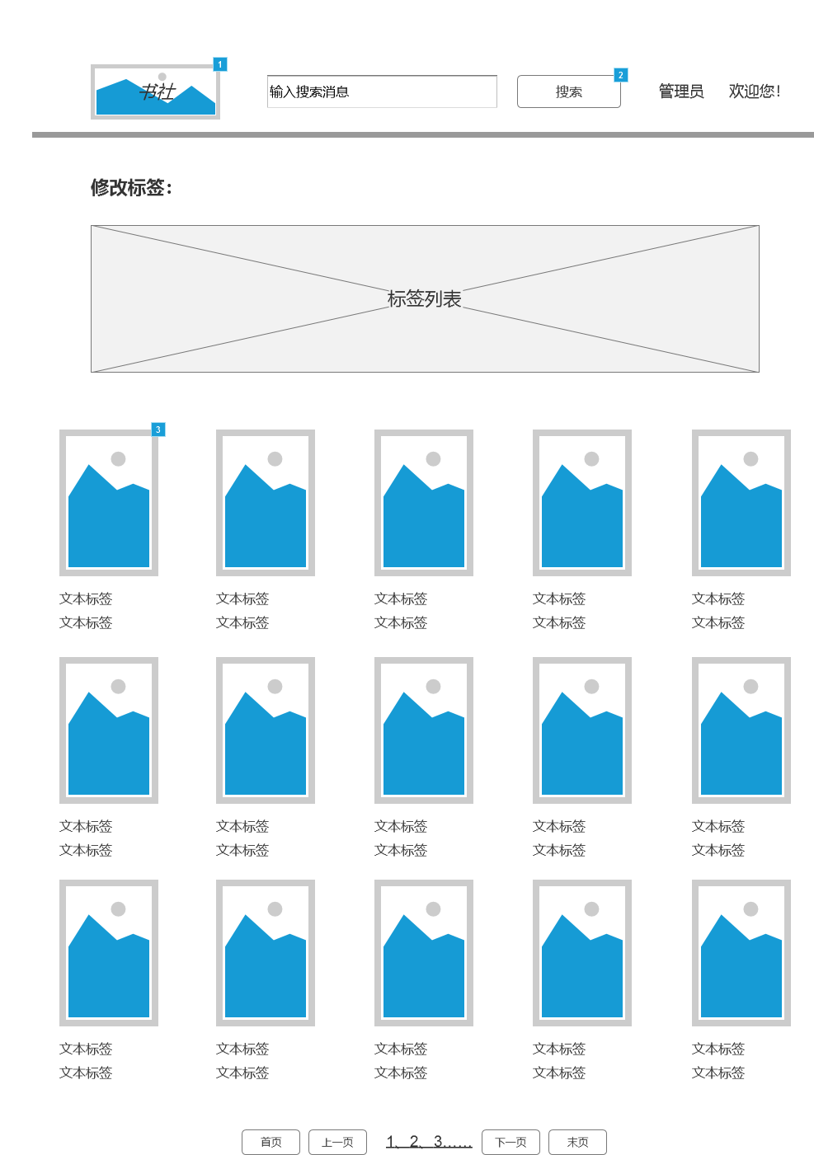

元件表

| 脚注 | 交互 |
| --- | --- |
| 1 | 鼠标单击 时:  Case 1:  在 当前窗口 打开 游客主界面 |
| 2 | 鼠标单击 时:  Case 1:  在 当前窗口 打开 搜索结果页 |
| 3 | 鼠标单击 时:  Case 1:  在 当前窗口 打开 书籍界面 |

审核读者上传书籍页面

用户界面

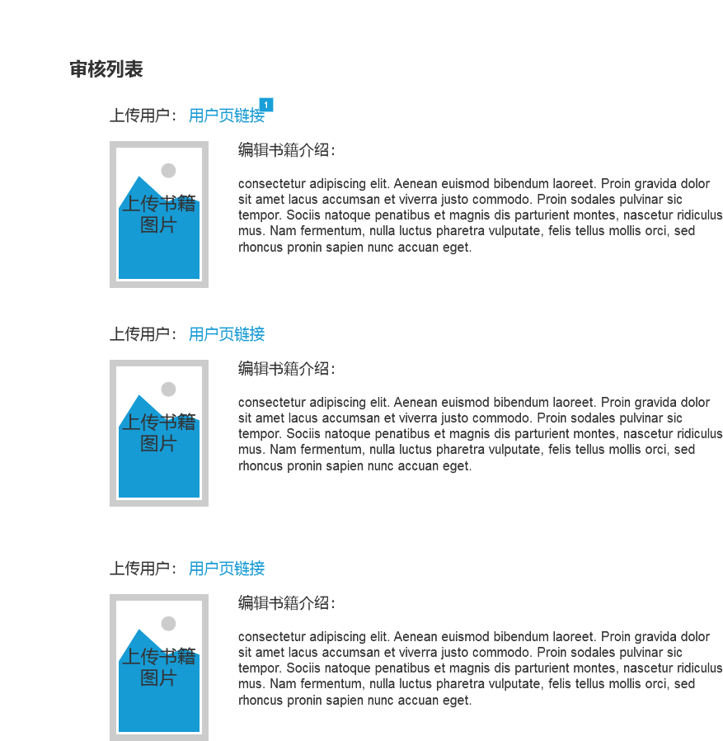

元件表

| 脚注 | 交互 |
| --- | --- |
| 1 | 鼠标单击 时:  Case 1:  在 当前窗口 打开 查看用户信息 |

上传书籍详情

用户界面

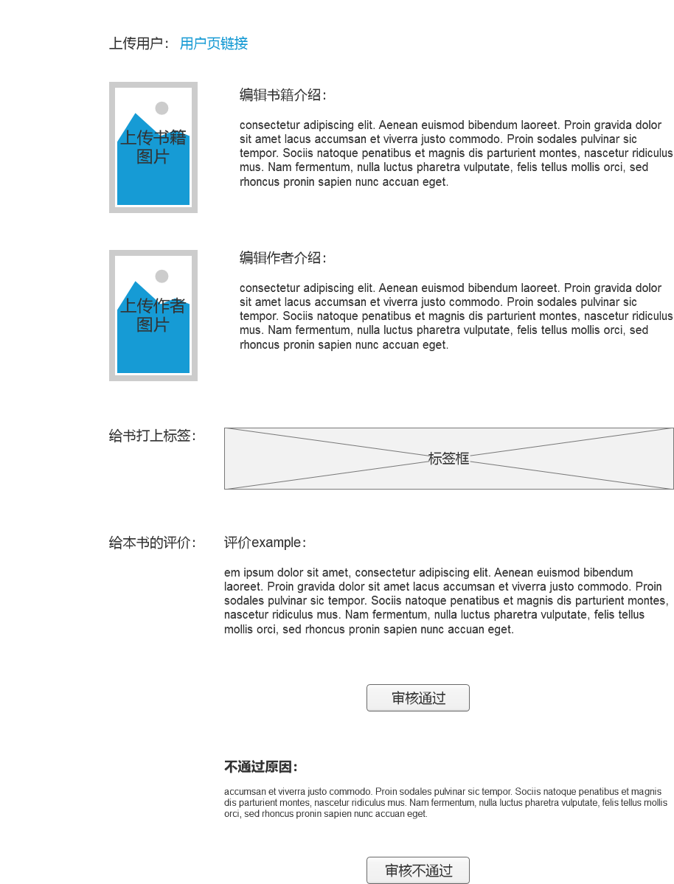

查看用户信息

用户界面

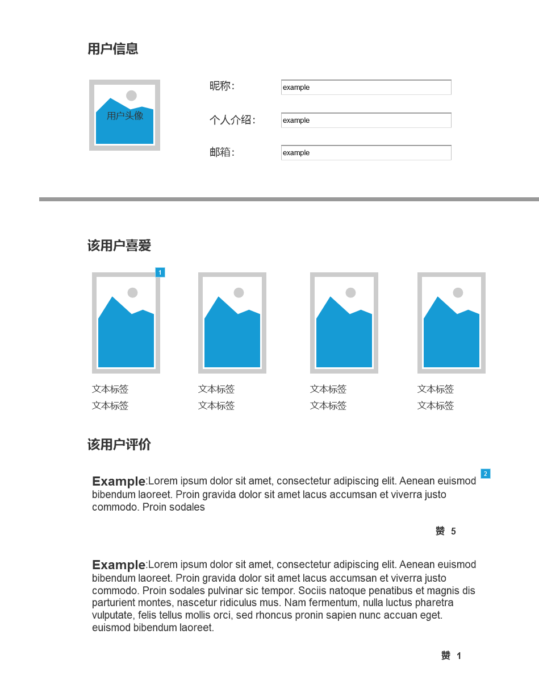

元件表

| 脚注 | 交互 |
| --- | --- |
| 1 | 鼠标单击 时:  Case 1:  在 当前窗口 打开 书籍界面 |
| 2 | 鼠标单击 时:  Case 1:  在 当前窗口 打开 读者评价页面 |